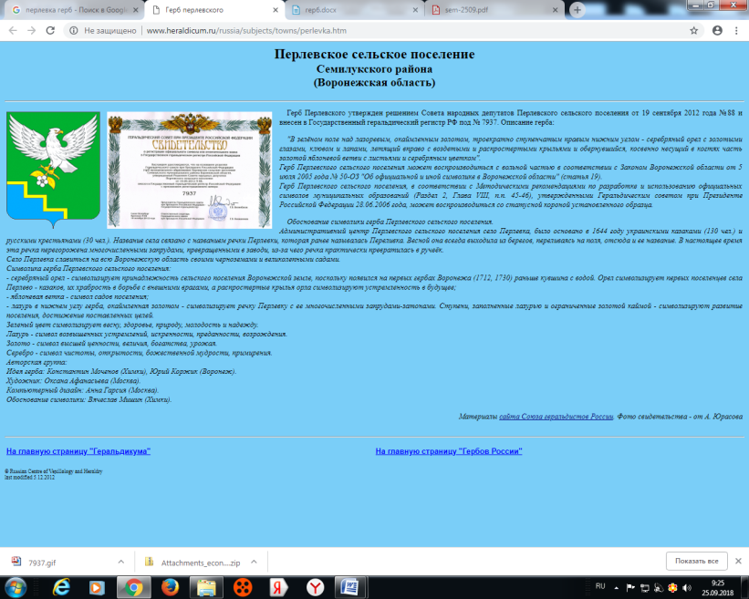

**СОВЕТ НАРОДНЫХ ДЕПУТАТОВ**

**ПЕРЛЁВСКОГО СЕЛЬСКОГО ПОСЕЛЕНИЯ**

**СЕМИЛУКСКОГО МУНИЦИПАЛЬНОГО РАЙОНА**

**ВОРОНЕЖСКОЙ ОБЛАСТИ**

**ШЕСТОГО СОЗЫВА**

**РЕШЕНИЕ**

от 22.10.2024 г. № 177

с. Перлёвка

О внесении изменений в решение Совета народных депутатов Перлёвского сельского поселения Семилукского муниципального района Воронежской области от 24.12.2021г. № 50 «Об утверждении Положения о муниципальном контроле в сфере благоустройства на территории Перлёвского сельского поселения Семилукского муниципального района Воронежской области»

В соответствии с пунктом 19 части 1 статьи 14 Федерального закона от 06.10.2003 № 131-ФЗ «Об общих принципах организации местного самоуправления в Российской Федерации», Федеральным законом от 31.07.2020 № 248-ФЗ «О государственном контроле (надзоре) и муниципальном контроле в Российской Федерации», Уставом Перлёвского сельского поселения Семилукского муниципального района Воронежской области, Совет народных депутатов Перлёвского сельского поселения решил:

1. Внести изменения в решение Совета народных депутатов Перлёвского сельского поселения Семилукского муниципального района Воронежской области от 24.12.2021г. № 50 «Об утверждении Положения о муниципальном контроле в сфере благоустройства на территории Перлёвского сельского поселения Семилукского муниципального района Воронежской области» изложив раздел 4 приложения к решению в новой редакции:

«4. Обжалование решений контрольного (надзорного) органа, действий (бездействия) должностных лиц, уполномоченных осуществлять контроль в сфере благоустройства

Досудебный порядок подачи жалоб на решения администрации, действия (бездействие) должностных лиц уполномоченных осуществлять муниципальный контроль, при осуществлении контроля с сфере благоустройства не применяется в соответствии с частью 4 статьи 39 Федерального закона от 31.07.2020 № 248-ФЗ «О государственном контроле (надзоре) и муниципальном контроле в Российской Федерации».».

1. Обнародовать настоящее решение и разместить на официальном сайте в сети Интернет.

3. Настоящее решение вступает в силу после его обнародования.

4. Контроль исполнения данного решения оставляю за собой.

|  |  |
| --- | --- |
| Глава Перлёвского  сельского поселения | И. И. Стадников |